星海图

产品
星海图目前同时做
- 机器人：（略）
R1 pro：轮式人形机器人
R1 Lite：轮式双臂机器人
VLA一体机（ R1 Lite+高性能主机+VLA模+R1 Lite-T遥操作数采系统）
A1z：机械臂
- 模型开发工具：EDP＋GForge+G-Fleet（8月发布）
- 具身模型：G系列，FastWAM（8月预告）
- 数据体系：GOD
让客户使用同一套软硬件工具，完成采集数据—训练模型—部署机器人—验证效果—继续改进的过程。

模型开发工具：EDP＋GForge+G-Fleet
 | 主要作用 | 特征
EDP | 数采+训练操作平台：  1. 配置数采任务：采集、质检、上传记录、可视化、检索和下载  2.配置训练任务：模型后训练、模型部署
G-Forge | 后训练工具：  1. 确定一个基础模型（可客户指定，也可以由G-forge帮助选型）  2. 用客户自身任务数据训练（准备训练配置、调用计算资源，训练出适合这个环境的版本）  使用的接口直接配置在EDP上 | 1.一键后训练：零配置启动，模型选择到参数微调一步到位  2.集成开源预训练模型  3.无阻力调用训练资源：接口搭在EDP平台
G-Fleet | 分布式强化学习系统：  解决大批量真机部署后，如何在物理环境下安全高效完成持续进化的行业难题 | 对于已部署的机器人，实现——  集群级策略下发、并行真机 Rollout、真实场景数据回流、人工干预校准、分布式强化学习训练、自动评测与版本发布
*星海图所强调的“通用”很大程度上是基于平台产品。

EDP：一站式具身智能开发平台
配置数采任务、上传记录、可视化、检索和下载
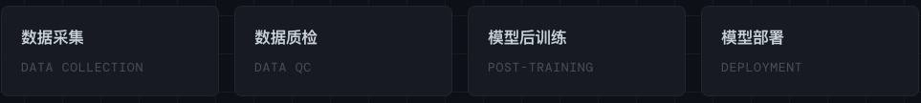
https://galaxea-ai.com/cn/platform

Gforge： 一键后训练工具
面向开发者的一键后训练工具
集成业界主流开源模型（PI、蚂蚁灵波、英伟达、星海图自研Go系列），提供从数据到部署的一键后训练能力
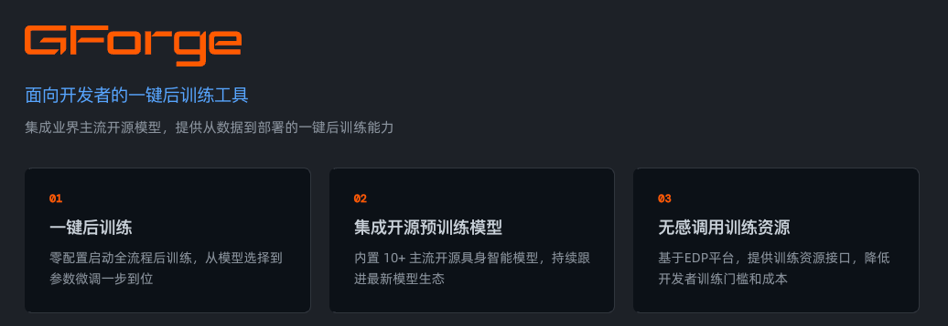
https://galaxea-ai.com/cn/platform

G-fleet 分布式强化学习系统
让多台真机持续执行任务、产生新经验，再用反馈迭代模型。
G-Fleet 完整支持集群级策略下发、并行真机 Rollout、真实场景数据回流、人工干预校准、分布式强化学习训练、自动评测与版本发布全流程，打通“模型部署-真实世界交互-数据筛选-迭代训练-新版本发布”闭环，解决大批量真机部署后，如何在物理环境下安全高效完成持续进化的行业难题。

2. 模型：Go系列+Fast-WAM
 | 模型性质
G系列  （0，0.5，tiny） | 自研端到端 VLA：  以Qwen3.5-2B（VLM）为基模，训练成一个可以输出action token的VLA，再加上一个ActionCodec把动作token解码为动作 | 1.在G-Forge上训练而成  2.已在G-Forge上作为可选基模上线
Fast-WAM | 自研原生世界动作模型（世界模型只参与训练阶段）：  视频DiT（Wan2.2-5B）和动作DiT（1B action expert）并行训练；执行时关闭预测未来视频的功能。 | - 输入仅支持语言和摄像头画面  - 还未正式推出，仅披露技术架构，目前也没有集成到GForge上

Go系列：端到端VLA
- 实现了从任务后训练到零样本泛化的跨越
泛化能力（零样本测试）：根据https://opengalaxea.github.io/G05/#out-of-box
- 零样本测试：在进行专项任务数据训练前的任务完成率为59.4%；
- 使用50小时的真实操作数据训练：任务完成率为75%；
- 进一步提供给目标物体的图片：任务完成率为84.4%

Fast-WAM：原生世界动作模型（更接近世界模型辅助VLA训练路线），强调速度
- 利用世界模型辅助训练“视觉＋语言 → 动作”的能力
视频DiT（Wan2.2-5B）和动作DiT（1B action expert）并行训练，所以不需要在显式空间生成未来的画面预测，实际使用时直接删除未来预测视频生成这部分计算。
- 模型在执行时停用“预测未来画面”的功能，达到增速。
- 速度：190 ms on a single RTX 5090D V2 32GB GPU
- 技术架构中的不足：输入只包含Language 和Frame（来自摄像头），没有三维空间（三维点云、深度图etc.)的显式输入
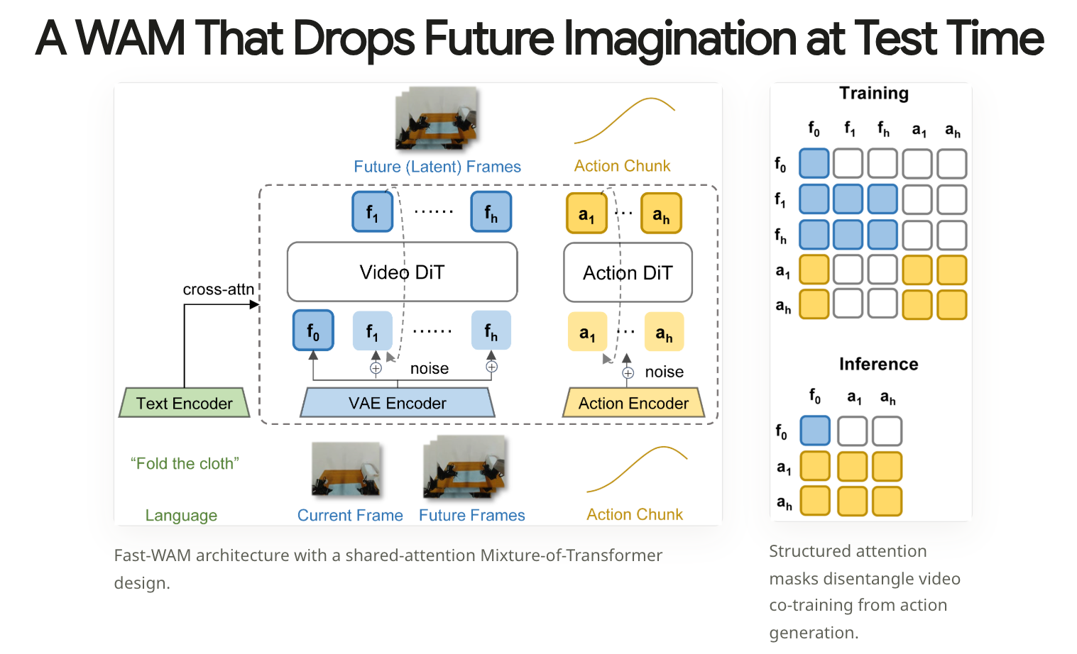

3.数据体系
GOD | Galaxea-Open-World-Dataset开放数据集：  可按照访问条件获取数据 | 1.500多小时真机移动操作数据；  2.统一使用R1 Lite机器人采集；  3.覆盖住宅、厨房、零售、办公室等环境；

**
- 星海图所塑造的“通用”形象，很大程度上是基于平台产品“一站式”的特征
- 模型目前主打的是G系列
- 世界动作模型处于预告状态，未发布

战略
1. 定位为一家具身智能大脑企业，以具身基础模型为核心，硬件和数据围绕模型建设。高继扬明确表示，外界把星海图理解为硬件公司或数据公司都只看到了局部，公司核心是具身智能基础模型。新京报采访（2026年6月17日）
2.坚持整机和智能一起做。星海图80%的动力单元由公司自研，或与产业链伙伴共研。认为动力模组的研发对于模型在本体整机上的表现非常关键
- 最早押注真实数据的公司
- 新一代VLA模型G0.5开源：实现任务后训练到零样本繁华的跨越
- 产品规划：G0.7将面向长程双臂作业，G1.0则指向通用双臂作业智能。
- 数据规划：启动百万小时真实数据计划，补上互联网
- 技术路线：同时推进VLA和WAM，认为两条路线未来会融合
- 商业模式上，判断行业会从整机销售，走向方案订阅，再走向按物理世界的模型调用或智能服务收费。

营收
当前有两类主要业务：
一类面向高校、模型公司等开发者，提供研发与数采工具；
另一类面向制造、物流等企业，提供能够完成具体工作的机器人方案。

章鱼动力

一、产品
章鱼动力的三款产品，围绕同一件事展开：把人会做的操作，变成机器人能够学习并执行的能力。
- OctoSense：采集人的操作，形成训练数据。
- OctoMind：利用数据训练、适配和评测机器人的“大脑”。
- OctoH-Hand：作为机器人的手，完成物理操作并反馈感知信息。
以下依据官网介绍，说明产品设计及使用方式；不代表客户已经验证全部效果。

1. OctoMind：机器人的“大脑开发平台”
一套面向机器人研发团队的软件与模型平台，不只是一个模型。它包含三个环节：
组成 | 主要作用 | *个人理解
SYNWorld 具身原生通用基模 | 先提供一个有基础能力的“大脑”，不必从零教模型理解所有物体、空间关系和动作  WAM生成动作选项+ACWM预测  10B+参数的具身原生通用世界基础模型，训练数据超过30万小时。 | 基模：  WAM生成动作  ACWM预测
SYNAction 策略后训练模型 | 针对具体机器人和任务，进一步训练 | 在WAM基础上做专项优化训练
SYNEval 评测体系 | 在 离线+仿真+真机 做评测，得出最优结果 | 判断 规划器  （包装成评测体系产品）
产品把技术路线包装的很高端
官网上说“10条数据就能完成泛化”
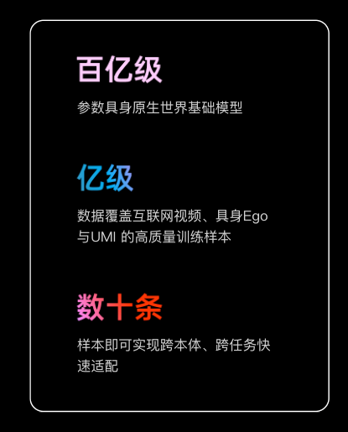
*使用方式：研发团队接入机器人采集的视觉、动作等数据接入平台，以基础模型为起点，针对自己的设备和任务进行训练；再经过离线测试、仿真和真机测试，选择可用的策略。
目标：帮助客户减少从零开发机器人模型和训练工具的工作，并尝试把已有能力迁移到新任务、新机器人。官网称只需数十条样本即可快速适配。
来源：OctoMind官网
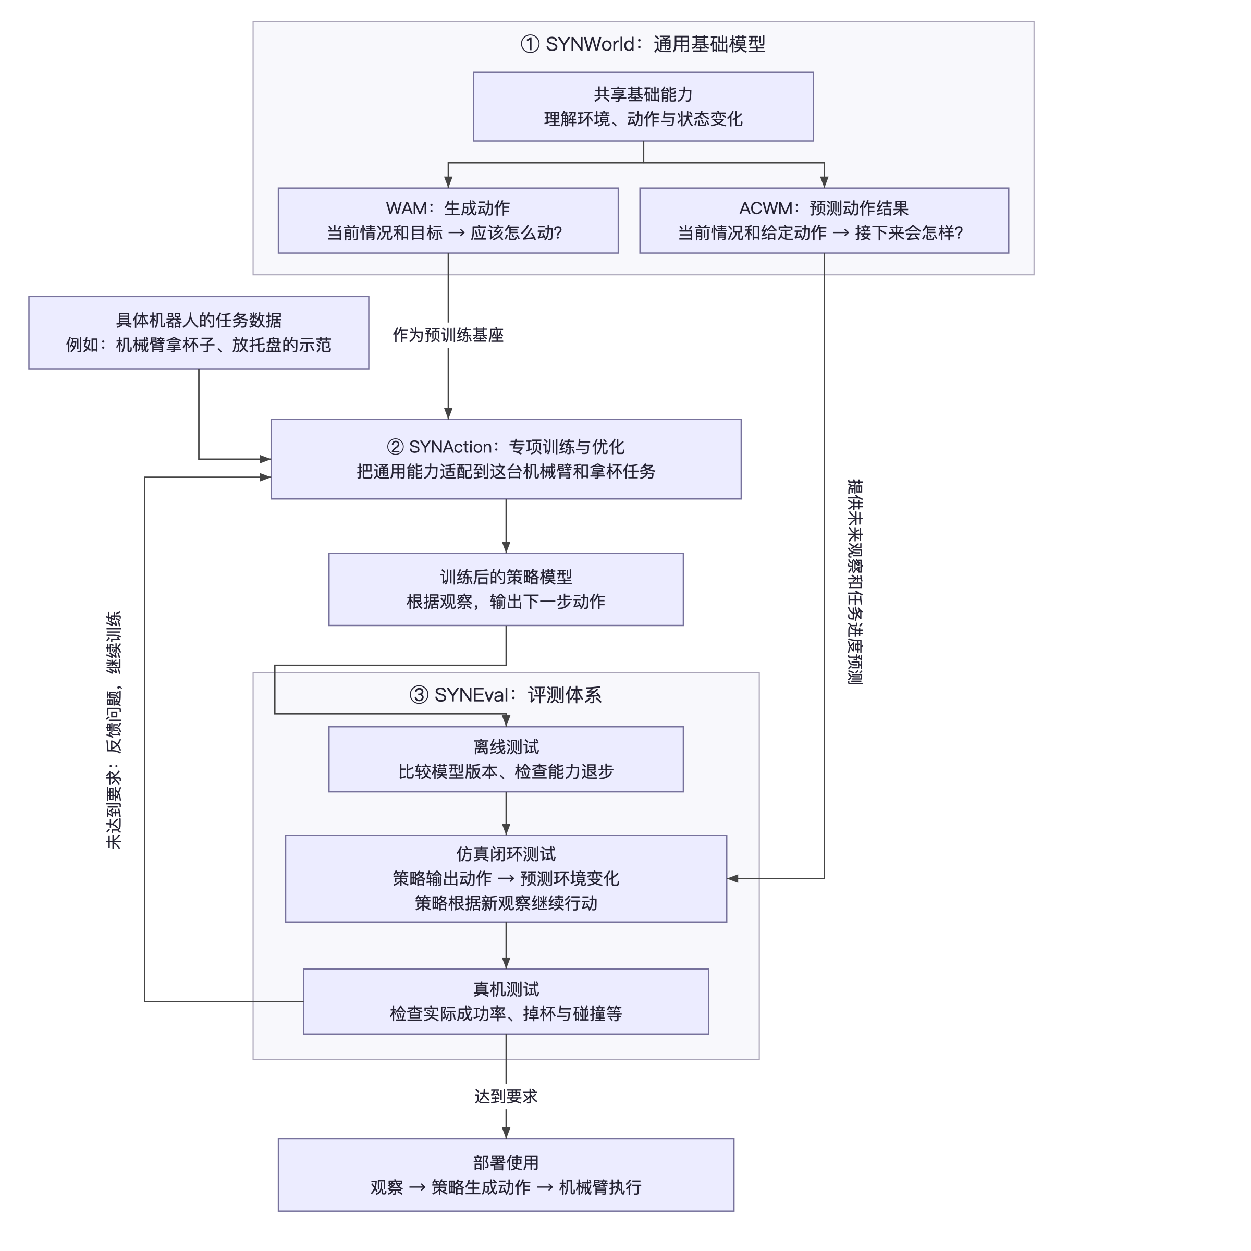

2. OctoH-Hand：能感知接触和用力的机器人手（可略过）
一款模仿人手结构的五指灵巧手，是机器人执行端的硬件，需要与机械臂、本体及控制系统配合使用。
它采用腱绳传动：把较重的驱动部件放在小臂，通过绳索带动手指，类似人的肌肉通过肌腱驱动手指。
使用方式：将灵巧手集成到机器人上，由控制系统向它下达动作指令。它执行抓握、移动物体或工具操作，同时把关节位置、接触和用力信息反馈给系统，以便调整动作。
与简单夹爪相比，它的目标是适应更多为人手设计的物品和工具，并完成更复杂的多指配合。
目标：让机器人不仅能“抓到东西”，还能够根据接触情况调整动作和力度，为精细操作提供硬件基础。
来源：OctoH-Hand官网

3. OctoSense：把人干活的过程变成机器人教材（可略过）
可穿戴数采设备+数采平台。记录“人做了什么” “手怎样运动、在哪里接触、用了多大力”。
设备 | 怎么用 | 主要记录什么
鱼眼头环 | 戴在头上，执行操作 | 第一视角的环境、物品和操作过程
肌电手环 | 戴在手腕，执行操作 | 采集肌电信号，通过模型推断手部姿态和发力
外骨骼数采手套 | 戴在手上，演示动作 | 手指运动、接触及力的信息
平台整理成数据集：采集后，OctoS-Forge平台负责对齐不同设备的数据、过滤低质量片段、标注和管理版本，整理成可供训练使用的数据集。
使用方式：让操作人员完成真实动作，再把记录处理成训练数据。例如，记录拿取、旋拧、整理物品等过程，为机器人学习提供示范。并非每次采集都必须同时使用三种设备。
目的：解决单靠视频难以记录的问题：手被物体挡住时是什么姿态、接触时用了多少力，以及不同传感器的数据如何对应。
其中，数采手套与自研灵巧手采用对应的运动结构。公司的设计意图是让人示范出来的动作，更容易转换成机器人的动作，减少中间转换和调试。
来源：OctoSense官网

战略
- 脑手一体：既要训练通用物理大脑，也要做与之配合的灵巧手和数据系统。认为要 通用脑+通用手 才能是“通用”（8.26）
- 今年从技术架构推进到了具体产品。已形成 OctoMind、OctoH-Hand、OctoSense 三条产品线（个人感受：Mind的产品包装的非常非常好）
- 以家庭为长期目标，现阶段优先补足基础能力。公司仍将家庭视为通用物理智能的长期应用场景，但当前重点是完善模型、灵巧手与数据基础设施
- 把所有VLA换成了WAM 。表示“我们确实更相信 WAM。第一，在时序上能够 Scaling。第二，在模态上能够 Scaling。模型只有能想象未来，才能建模因果，进而更好地行动。“
- 本体不是核心业务，主要用于研究和标杆场景验证。（8.26）
公司计划推出机器人本体，用于技术研发、系统验证和标杆场景落地；

营收

营收预期
过亿元，币种未知

订单/合作类型
- OctoSense具身数据采集：OctoSense数采方案最初供公司内部使用，产品化推出后，已有客户及合作伙伴前来商谈。 https://finance.sina.com.cn/stock/t/2026-08-24/doc-inipmhfs6071673.shtml
- 已披露多项战略合作，重点是数据与产业应用，无公开订单金额
四维图新：共同推进数据、软硬件适配及行业方案。
双方合作涉及数据采集与合规流通、生产制造和商业服务方案、软硬件适配、仿真训练及海外服务，并计划建立联合创新实验室，未公布具体采购项目或合同金额。人民财讯，2026年8月20日
无问智科（AI数据基础设施公司）：围绕数据集、训练和测试验证合作（章鱼动力购买无问的硬件）。
双方拟共同建设高质量具身数据集、数据闭环和仿真测试能力。另据4月报道，无问智科在2026年一季度与章鱼动力等客户签订订单。合作方署名稿，2026年4月14日、新京报，2026年4月24日
快乐e工（灵活工种平台）：探索规模化采集真实操作数据。
合作以SYNData数据体系为基础，目标是探索百万小时级原生具身数据。投资界报道／新浪转载，2026年6月17日
帕西尼：合作补充感知、数采和场景能力。
双方围绕具身感知、全模态数据采集、场景应用和生态建设展开合作。尚未公布由谁采购、采购什么，以及是否形成具体执行订单。合作方来源稿，2026年6月14日

